20221208 計算機概論12 Assignment

**題目：**

在遠的要命王國，勇者歷經千辛萬苦終於擊敗了魔王，當勇者回去稟報時國王欣喜若狂當場便決定贈與勇者王國中最大的一塊土地，但國王卻忘了哪塊土地面積最大了，請幫助國王找到遠的要命王國中面積最大的一塊陸地面積。

**程式說明：**

程式的輸入分為兩個部分，第一部分為地圖大小，輸入兩個整數分別為地圖的列數與行數，第二部分為地圖本體，由0與1組成，0為海洋、1為陸地，如下圖:

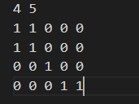

輸入範例圖

輸出為地圖上最大的陸地的面積，如下圖:



輸出範例圖

**範例：**

The actual input and output for running your program is something that looks like the following：

**例一：**

# input自此始，但不包括此行

3 5

1 0 0 0 0

0 0 1 0 0

0 1 0 1 0

# input至此止，但不包括此comment

# output自此始，但不包括此行

1

# output至此止，但不包括此comment

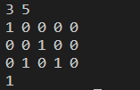

在terminal執行程式的結果圖

**例二：**

# input自此始，但不包括此行

7 9

1 1 1 0 1 1 0 0 1

1 1 0 0 0 1 1 1 1

1 0 0 1 1 0 0 0 0

0 1 1 1 0 0 1 1 0

0 0 0 0 0 0 1 1 0

0 0 1 0 0 0 0 0 0

0 0 1 0 0 0 0 0 1

# input至此止，但不包括此comment

# output自此始，但不包括此行

7

# output至此止，但不包括此comment

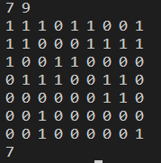

在terminal執行程式的結果圖

**補充說明：**

1. 地圖大小不會超過10 * 10
2. 注意輸出最後須用endl換行

**注意：函式庫只能使用iostream、string、vector。**

**評分標準：**

For each input (test data) file, your program must produce an output file with a content that is EXACTLY THE SAME AS the expected output. This is the only way your program can "pass" any particular test.

In general, we will use 5 test data to test your project. The total score of this project is 100 points, and each test data accounts for 20%.

**繳交格式：**

繳交方式、內容錯誤的斟酌扣分，完整作業格式講說請見新ee-class公告中的附檔「111作業格式及繳交說明.pptx 」。若對作業還有問題，請上Discord留言詢問。

**解題概念：**

輸入流、迴圈、vector/陣列、遞迴